PROJECT DOCUMENTATION

**PROJECT INITIATION DOCUMENT (PID)**

|  |  |
| --- | --- |
| **Project:** | *Plateforme d’hébergement d’applications liés au domaine de l’élevage* |
| Release: | 1.0 |
| Date: | 28/02/2019 |
|  |  |
| **PRINCE2** |  |
|  |  |
| Author: | Groupe 1 (COOLS Aurélie, GAUTHIER Inès, GENIN Émilie, LERAT Jean-Sébastien, ROMBAUX Michael, VANDEN DRIES Virginie, ROBBERTS François) |
| Owner: | LERAT Jean-Sébastien |
| Client: | RIGA François (AWE), BELLARMIN NOLACK FOTE Fabrice (UMONS), ROUKH Amine (UMONS). |
| Document Ref: | 190228/01 |
| Version No: | 1.0 |

# 1 Project Initiation Document History

## 1.1 Document Location

This document is only valid on the day it was printed.

The source of the document will be found at this location – *OneDrive*

## 1.2 Revision History

**Date of this revision: 28/02/2019**

**Date of next revision: 28/03/2019**

|  |  |  |  |
| --- | --- | --- | --- |
| **Revision date** | **Previous revision date** | **Summary of Changes** | **Changes marked** |
| 28/02/2019 |  | Établissement du cahier des charges |  |

## 1.3 Approvals

This document requires the following approvals.

Signed approval forms should be filed appropriately in the project filing system.

|  |  |  |  |  |
| --- | --- | --- | --- | --- |
| **Name** | **Signature** | **Title** | **Date of Issue** | **Version** |
| LERAT Jean-Sébastien  RIGA François |  | Groupe 1  Client AWE  Client UMONS  Comité de pilotage | 28/02/2019  28/02/2019  28/02/2019  28/02/2019 | 1.0  1.0  1.0  1.0 |

## 1.4 Distribution

This document has been distributed to:

|  |  |  |  |
| --- | --- | --- | --- |
| **Name** | **Title** | **Date of Issue** | **Version** |
| Jean-Sébastien Lerat  Saïd MAHMOUDI, Sidi MAHMOUDI  BELLARMIN NOLACK FOTE Fabrice, ROUKH Amine  RIGA François | *Chef de projet* – Groupe 1  Comité de pilotage  Client UMONS  Client AWE | 28/02/2019  28/02/2019  28/02/2019  28/02/2019 | 1.0  1.0  1.0  1.0 |

# 2 Table of Contents

**Page**

### 1 Project Initiation Document History 1

1.1 Document Location 1

1.2 Revision History

1.3 Approvals

1.4 Distribution

### 2 Table of Contents

### 3 Project Definition

### 4 Project Approach

### 5 Business Case

### 6 Project Management Team Structure

### 7 Role Descriptions

### 8 Quality Management Strategy

### 9 Configuration Management Strategy

### 10 Risk Management Strategy

### 11 Communication Management Strategy

### 12 Project Plan

### 13 Project Controls

### 14 Tailoring of PRINCE2

## 3 Project Definition

Le présent projet est un sous-projet (projet d'amorçcage) d'un projet de 6 ans demandé par l'AWE qui est représentée par François RIGA dont les responsables UMONS sont Saïid MAHMOUDI et Sidi MAHMOUDI. Les personnes en charge du développement sont Fabrice Bellarmin NOLACK FOTE (doctorant) et Amine ROUKH (post-doctorant).

Au termes des 6 ans, l'AWE souhaiterait obtenir une plateforme qui regroupe les différentes applications (proposées par différentes entités) qu'ils utilisent. La plateforme devrait permettre de gérer automatiquement toutes les données des agriculteurs (en respectant le RGPD : https://ec.europa.eu/info/law/law-topic/data-protection/reform/rules-business-and-organisations/principles-gdpr_fr) afin d'automatiser certaines tâches administratives, de proposer un suivi des données personnelles via une présentation des données (cartographie, graphique, tableau, ...), de proposer une visualisation des données à un conseiller (comptable, ...) ou bien de fournir des données à des partenaires de recherche.

**Cadre de travail du projet**

En tant que *proof of concept*, il est demandé de réaliser une infrastructure interconnectant différentes sources de qui peuvent être hébergées chez des agriculteurs, chez des entreprises qui fournissent des services à l'AWE ou à l'AWE elle-même. Le travail consiste principalement à proposer ladite infrastructure permettant d’interconnecter et de visualiser des données dont les accès sont contrôlés par un unique point central : un portail Web simple. Celui-ci permet d'authentifier les utilisateurs et de présenter les données auxquelles ils ont accès sous forme de tableau ou de graphiques.

**Contraintes et Exclusion**

Les données proviennent de sources hétérogènes. Il est impossible de démontrer (proof of concept) interopérabilité avec toutes sources de données. C’est pourquoi le projet va restreindre le champs des possibles en sélectionnants 2 types de fichiers, un type de Web service et 2 systèmes de gestion de bases de données relationnelles distincts.

La solution proposée doit permettre l’extension de données de type “cartographie” mais ne doit pas l’intégrer acctuellement.

Les données exploitées ne sont pas réelles car il est impossible de les obtenir dans les temps.

L’interaction avec d’autres application de l’AWE est impossible étant donné qu’il est impossible d’obtenir un accès dans les temps. Cela est simulé via une communication avec une technologie de Web service.

L’autentification utilisateur se fera exclusivement via le portail Web qui exploite des données dans la base de données du portail Web car il est impossible d’obtenir l’accès à un serveur LDAP existant et cohérent pour le projet. Toutefois la conception du module d’authentification doit prévoir l’extenssibilité dans ce sens.

**Objectifs**

Permettre 6 rôles utilisateurs au sein du portail Web, un utilisateur peut avoir plusieurs rôles :

* *Gestionnaire* : peut créer des comptes (ou inviter quelqu'un à créer un compte), peut fournir des droits à une entité (attention aux droits sur les données personnelles, seul l'agriculteur gère ses droits).
* *Agriculteur* : peut importer des données (excel, access, fichier text (style csv), ...) et autoriser des personnes à accéder à ses données. Il peut également supprimer **toutes** ses données personnelles ou bien les modifier. Attention certaines données peuvent être envoyées à une autre application et ne plus être modifiable sur cette autre application.
* *Conseiller* : peut accéder à des données générales et des données propres à un ou plusieurs agriculteurs (si ceux-ci le permettent).
* *Scientifique* : peut accéder à des données thématiques générales (définies par le gestionnaire) et accéder à des données privées d'agriculteurs (si ceux-ci le permettent) suite à la demande d'un gestionnaire.
* *Citoyen* : peut visualiser les données générales (exemple: quelle est la quantité de méthane produite en région wallonne en rapport avec les nombres de vaches).
* *Développeur* : un développeur peut avoir un accès particulier (publier une nouvelle application), obtenir un échantillon de données de test, environnement de test, ...

Les données générales doivent également contenir des informations (stats) à propos de l'utilisation du portail Web (ex: nombre de visiteurs moyen, nombre d'agriculteurs inscrits, …).

Les données peuvent être visualisées sous forme de tableau ou de graphique.

## 4 Project Approach

Utilisation de scrum combiné avec XP afin de mener à bien le projet.

Technologies envisagées : outil de BI, cloud, cluster de calcul, VM/machines physiques, implémentation personnalisée, utilisation de logiciels libres.

Les outils de BI sont exclus car coûteux (le budget est disponible) mais pas modulaire (ex : on ne peut pas imposer à Microsoft d’ajouter une fonctionnalité à PowerBI).

Le cloud n’est pas envisageable (sécurité des données, RGPD, coût).

Cluster de calcul (slurm) avec docker (container) : complexe à mettre en place et prendre les technologies en main (temps) non disponible du côté client.

Utilisation et configuration de machines (virtuelles) car dimensionnable et backup possible (snapshot).

Implémentaiton personnalisée d’un outils de BI : impossible car 7 en 3 mois par rapport à une équipe plus expérimentée de chez Microsoft qui a implémenté Power BI embedded sur une période plus longue.

Logiciel libres d’intégration et exploitation de donnnées : Zeppelin et Jupyter. Zeppelin est soutenu par la foundation Apache, est noeuf, plus extensible, gère des données cartographique contre Jupyter plus abouti (tous les plugins possibles existent) mais communauté en déclin.

## 5 Business Case

La solution proposée sera expoitée dans le cadre d’un projet de 6 ans, les bénéfices seront donc le gain du temps pour ce projet parent. L’estimation des coûts et des risques sont intégrés à l’outil utilisée afin de plannifier les tâches (ganttproject) mais ne sont pas repris dans la version 1 étant donné le manqué d’expérience de l’équipe. Il faut encore determiner la vitesse de développement afin d’obtenir une granularité suffisante de l’estimation des coûts.

Les risques principaux actuels sont le manque de temps et les problèmes matériels. Une solution materiel est en finalisation (avec backup), ce qui va supprimer ce risque. Concernant le manque de temps, il faut d’abord établir le facteur “vitesse de travail” de l’équipe.

## 6 Project Management Team Structure

* (ACO) COOLS Aurélie
* (IGA) GAUTHIER Inès
* (EGE) GENIN Émilie
* (JSL) LERAT Jean-Sébastien
* (MRO) ROMBAUX Michael
* (VVD) VANDEN DRIES Virginie
* (FRO) ROBBERTS François
* (AWE) RIGA François
* (UM1) ROUKH Amine
* (UM2) BELLARMIN NOLACK FOTE Fabrice
* (SU1) MAHMOUDI Saïd
* (SU2) MAHMOUDI Sidi

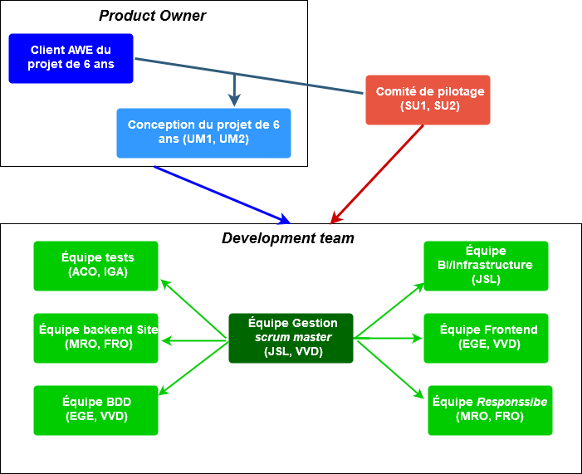

## 7 Role Descriptions

|  |  |
| --- | --- |
| Équipe | Description |
| Client AWE | Représente l’AWE, client du projet de 6 ans. Décrit les besoins à termes. |
| Conception projet 6 ans | Développement de la solution aux termes des 6 ans. Décrit les besoins initiaux afin de démarrer le projet du groupe 1. |
| Comité de pilotage | Supervise le present projet et le projet de 6 ans. Support en cas de problèmes. |
| Gestion | Coordonne l’organisation du groupe et s’assure que le cadre de travail *scrum* est respecté. |
| Tests | Développe les tests unitaires et les tests fonctionnelles afin dans un environnement d’intégration continue (*tests driven*). |
| BDD | Conçoit la base de données qui sera exploitée par le site Web (gestion des utilisateurs, des droits d’accès aux différentes sources de données). |
| BI/Infrastructure | Conçoit et prepare l’infrastructure de développement/tests et met en place l’interfaçage des données vers l’exploitation des données. |
| Site *frontend* | Développe l’affichage graphique du site Web. |
| Site *backend* | Développe le noyau du site (PHP) en suivant le motif MVC. |
| Site *responssive* | Met en place une adaptation graphique du site Web afin de render le site *responssive*. |

## 8 Quality Management Strategy

Afin de fournir une solution de qualité, une écoute attentive des clients est mises en place via les methods Agile, en particulier *scrum*. En effet, le prototypage régulier permet de suivre les attentes du client.

De plus, nous appliquons la methodologies XP compatible avec *scrum* via le pair programming (éviter les erreurs en amont) et le *tests driven developpement* (creation des tests afin le développement du programme afin de définir clairement les attentes de la solution logicielle).

## 9 Configuration Management Strategy

Le projet sera contrôlé par le client (scrum), par l’équipe en fin de sprint (scrum), lors des réunions définies par le comité de pilotage, par intégration continue (Jenkins) et par le client (lors des reunions mais aussi lors des dialogues avec le groupe).

## 10 Risk Management Strategy

|  |  |  |
| --- | --- | --- |
| **Risque** | **Probablité** | **Action** |
| Longue absence d’un membre | Faible | Replannification mais pair-programming donc attenuation de l’impact |
| Problème technique | Fort | Le chef de projet s’occupe des tâches de BI mais a prévu des hommes-jours de “libres” afin de s’occuper des problèmes technologiques |
| Mauvaise plannification | Moyenne | La méthode scrum permet de faire le point en fin de sprint et d’adapter ainsi la plannification |
| Travailler ensemble (par pair) en même temps | Fort | Utilisation d’un dépôt (versioning + scynchronisation) + outils de communication afin de proposer plus de temps de travail en pair. |

## 11 Communication Management Strategy

## La stratégie de communication adoptée se compose de l'interfaçage client/équipe ainsi que la communication entre les différentes catégories d'intervenants.

## L'interfaçage client/équipe se fera principalement entre le chef de projet (et son adjoint) et les clients.

## La communication s'effectuera principalement via email et par prise de rendez-vous lorsqu'il y a un prototypage disponible afin de valider les besoins du client.

## La communication avec le comité de pilotage se fait via emails et lors de dates clefs prédéfinies.

## La communication entre les membres du groupe se fait officiellement par emails (UMONS) mais également par Facebook, SMS lors de requêtes à réponse "rapide".

## Différents services en lignes sont utilisés afin d'organiser le partage de fichiers : GitHub, OneDrive (UMONS)

## 12 Project Plan

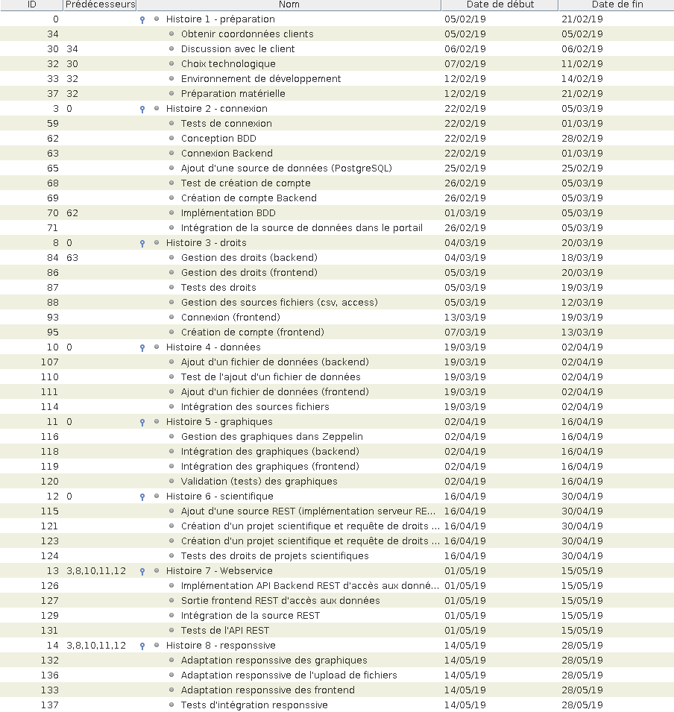

## 13 Project Controls

Par definition de la méthode scrum, un feedback en fin de sprint est organise afin d’avoir un contrôle continu. De plus, des dates prédéfinies permette de s’assurer une validation “minimum” du client (peut être faire entre-temps) des prototypes.

La qualité de la solution proposée est assure par l’exploitation de Jenkins, outil d’intégration continue.

## 14 Tailoring of PRINCE2

PRINCE2 est principalement utilise afin de rajouter une couche documentation à Scrum qui par definition des methods agiles proscrit la perte de temps à documenter le travail. PRINCE2 permet donc de fournir des documents additionnels afin de fournir une vue d’ensemble du projet au comité de pilotage.